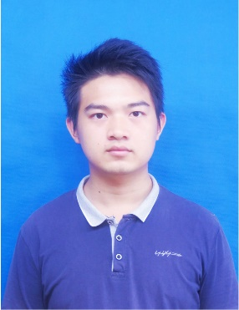

年龄：21岁

籍贯：广西玉林

住址：广西桂林

电话 ：13481513295

邮箱 ：7577yang@gmail.com

**求职意向：大数据开发工程师**

**杨政豪**

* 英语综合能力优秀：CET-4
* 熟练使用EXCEL、Word、PPT等办公软件
* 熟悉Python语言，能够使用Pandas、Numpy等进行数据分析，并通过matplotlib，seaborn数据可视化。

**技能**

**软通动力公司/ 校内实习**

**工作内容：**

* 基于Hadoop大数据集群以及tomcat开发一个随存通系统，利用Hadoop的hdfs分布式文件系统，实现对用户信息的实时管理。

**桂林电子科技大学 / 软件工程专业/ 本科**

**2018.9-2022.6**

主修课程：高等数学、线性代数、操作系统、数据库系统原理、编译原理、计算机网络、网络工程、软件工程、数据库应用、UML等。

本人对C、C++、Java都有一定的了解，具备扎实的数据结构和算法功底；熟悉系统需求分析、设计、开发；本人真诚谦虚，待人友好，能吃苦耐劳，尽职尽责，有耐心，学习认真，积极进取。

**自我评价**

**实习经历**

**教育背景**

**1.**

**3.**

**2.**